5 самых известных техник рисования
Существуют разные техники рисования — одни из них традиционные, другие нетрадиционные и даже новаторские. Вообще, техника рисования характеризуется не столько использованными материалами, сколько способом нанесения красок. Имеет значение длина и направление штрихов, их яркость, способы смешивания красок. Все это индивидуальное у каждого художника, и формирует его стиль. Но все же есть основные разновидности техник в рисовании, которые выделяются по используемым краскам. Так к самым известным и популярным техникам рисования относятся: рисование карандашом, гуашью, акварелью, маслом и пастелью.
Самой простой техникой считается техника рисования карандашом. Все начинают с карандашных рисунков. Маленькие дети берут в руки карандаш и начинают создавать свои шедевры. Техника рисования карандашом не требует какого-то особого мастерства. Кроме того, карандашные рисунки являются подготовительным этапом для других техник. Однако и в карандашной технике есть свои секреты того, как добиться точности рисунка, его высокого качества. Например, одним из таких секретов является прием растушевки.
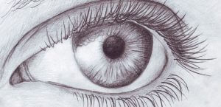
Рисунок карандашом
Гуашевые краски хороши для начинающих. Ими хорошо учиться рисовать. Они разводятся водой, непрозрачны и могут перекрывать один цвет другим. При рисовании гуашью можно брать любые цвета и рисовать ими в любом порядке. Краски можно смешивать на палитре и получать разные оттенки.
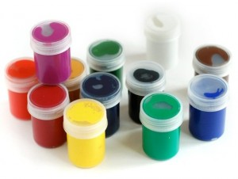
Гуашевые краски
Техника акварели более сложна, она часто остается непостижимой и загадочной. Кажущаяся легкость здесь обманчива. Акварель от латинского aqua (аква) вода. Вот умение художника управлять этой водной стихией, смешанной с краской, и определяет его мастерство и освоение этой техники. Акварель текуча и прозрачна, восприимчива к движению кисти. Это излюбленная техника многих художников.
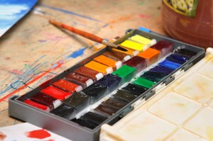
Акварель
Масляными красками пишут в основном двумя способами: с подмалевком и без него. Первый способ требует достаточно сложной подготовки. Никаких строгих правил нанесения мазка маслом или красочных слоев не существует. Попробуйте различные варианты. Иногда оттенок вертикального мазка не вписывается в работу, но если положить его горизонтально, то он будет хорошо смотреться. Вообще, написать картину маслом может и непрофессиональные художник.
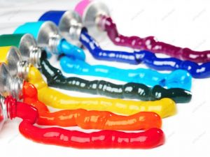
Масляные краски
Для того, чтобы работать мягкими пастельными мелками необходима шероховатая ворсистая поверхность. Пастелью можно и рисовать, и писать, то есть можно изображать фигуры линиями и контурами, а потом закрашивать их, а можно создавать многоцветные картины мелкими штрихами, которые смешиваются, растираются и растушевываются. Очень красиво смотрится пастель на темном фоне, поэтому часто в этой технике используют тонированную бумагу.
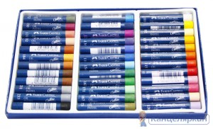
Пастельные мелки
В последнее время появилась еще одна очень популярная и распространенная техника рисования — рисование стилусом на экране планшета. Эта техника подходит и для начинающих и для профессионалов. Появились даже программы, которые помогают освоить технику рисования на экране и детям, и взрослым. Например, программа «Как рисовать» предлагает освоить рисунки разной степени сложности и разных стилей.
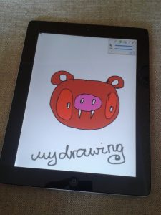

Нестандартные приемы в рисовании.

Монотипия
Монотипия — это отпечаток красками: на лист бумаги нанося пятна краски (с водой или без), сверху кладут еще один чистый лист, прижимают и разглаживают. Получается два листа с необычным пятнистым узором. Его можно использовать либо как фон будущего рисунка, либо его можно доработать, добавить деталей, превратив бесформенное пятно в полноценный рисунок.
Если брать не два листа, а один, сложенный пополам, краска отпечатается практически зеркально. В таком варианте техники очень хорошо получаются акварельные пейзажи: более четкая половина — это, допустим, лес, а более размытая — это отражение леса в каком-нибудь водоеме. Остается только доработать детали.

Акварель и чертежная тушь
Так как акварель и тушь — краски прозрачные, текучие, требующие обилия воды, монотипию с их использованием можно делать двумя способами. Во-первых, можно смочить лист бумаги водой, а потом широкой кистью или каплями наносить краску. Во-вторых, можно наносить краску на сухой лист, а потом разбавлять ее каплями воды. Результаты в обоих случаях будут заметно различаться.
Не берите слишком много краски и мало воды — отпечатки получатся излишне яркими. Если, наоборот, необходимо избавиться от лишней жидкости, промокните лист смятой бумажной салфеткой или насыпьте на бумагу крупную соль. Это еще и создаст необычные текстуры. После высыхания краски соль можно просто стряхнуть.

Акрил и гуашь
Эти краски, в отличие от акварели и туши, плотные и непрозрачные. Оттиски получаются так же другими: они фактурные и текстурные (особенно при использовании акрила). Акрил, кстати, для монотипии подойдет абсолютно любой. Если использовать густую, неразбавленную краску, при снятии второго листа (если снимать без сдвига) вы получите красивые древовидные или коралловидные структуры. Если при снятии верхнего листа его слегка сдвинуть или повернуть, получится красивый и фактурный эффект размазывания.

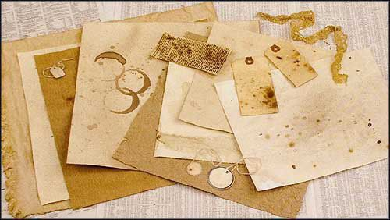
Состаривание бумаги при помощи лимона и молока
Это «предрисовальная» техника, которую используют для того, чтобы придать бумаге вид старой пожелтевшей страницы. Нанесите на чистый лист бумаги капли лимонного сока, некоторые можно размазать. Подойдет и сок лайма. Когда сок подсохнет, прогладьте лист утюгом. Лимонный сок потемнеет, создавая эффект состаривания. Кроме того, лист еще и слегка сморщится, что придаст ему еще большее сходство со старой бумагой.
Вместо лимонного сока можно использовать жирное молоко или сливки. Этот метод уходит своими корнями в давние времена, когда молоко использовали в качестве невидимых чернил. Нанесите молоко кистью на лист бумаги, дайте просохнуть. Потом лист прогладьте утюгом или нагрейте другим способом. Молоко станет коричневым и затонирует лист «под старину».

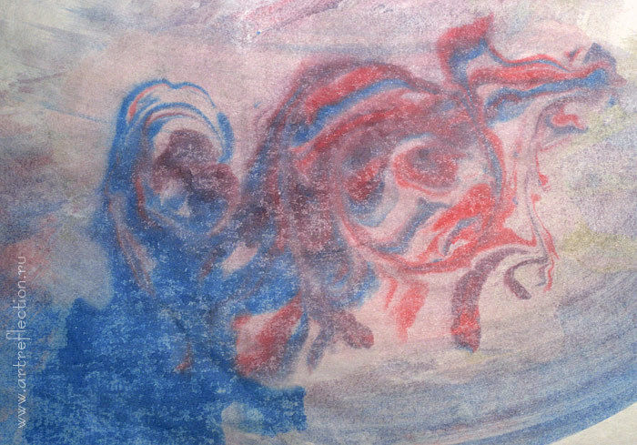
Рисование пеной для бритья и тушью
Вы сможете этим способом получить очень красивые разводы. Вам необходимы пена или гель для бритья и цветная тушь. Выдавите пену на пластиковую палитру (если гель, добавьте к нему чуток воды и взбейте кисточкой), размажьте ровным слоем по палитре и капните несколько капель чертежной туши. Ручкой кисточки сделайте разводы из туши на пене. Теперь положите сверху лист бумаги, слегка прижмите, снимите. Остатки пены уберите бумажными салфетками.

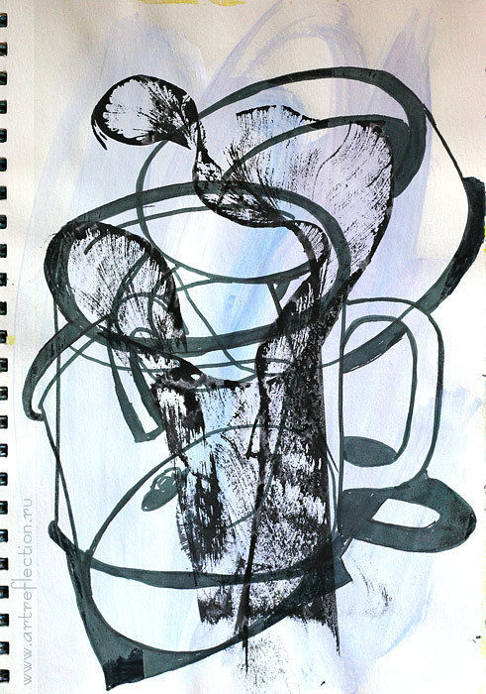
Рисование нитками
Очень нестандартный способ рисования, который дает потрясающие результаты. Вам понадобится бумага, тушь и толстые вязальные нитки. Кусок нити обмакните в тушь и красиво разложите на листе бумаги (но кончик нитки должен выходить за край). Накройте еще одним листом бумаги, сверху положите книжку и придавите слегка рукой. Теперь медленно вытягивайте нить. Когда вы уберете книгу и разделите листы, вы увидите, что оба листа бумаги покрыты красивым затейливым узором. Узор можно доработать, превратив в полноценный рисунок.

Пятна-кляксы
Такие пятна из туши могут стать заготовкой для полноценной работы: они могут быть фоном, а могут и являться базой рисунка, которую необходимо дополнить деталями. На сухой лист бумаги нанесите несколько капель цветной туши (если хотите много, лучше наносите их не все сразу). Берем трубочку для коктейля и раздуваем каплю. Можно просто дуть, стараясь растянуть кляксу как можно дальше, а можно пытаться придать пятну какую-то форму, чтобы потом использовать его для создания рисунка.

«Мятый» рисунок
Интересный эффект дает краска на мятой бумаге. Вам понадобится бумага, восковые мелки и гуашь (акварель). Мелками нарисуйте на листе желаемый объект (контур), пространство вокруг объекта так же закрасьте мелками. Теперь лист надо аккуратно смять, потом расправить. Закрашиваем гуашью, а потом, при помощи губки и воды, быстро смываем краску. Краска должна остаться только в местах сгиба бумаги на незакрашенной области.

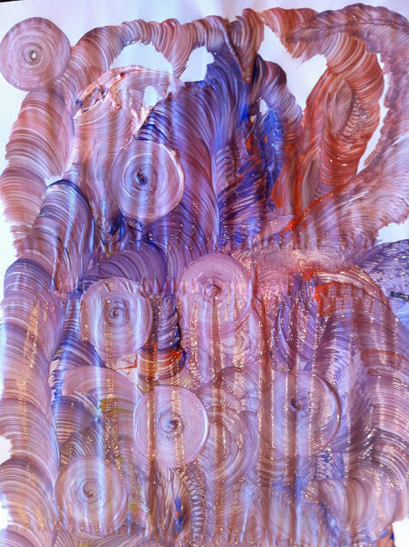
Технологии в действии
Можно рисовать обычной зубной щеткой. А можно рисовать электрической. Подойдет и массажная щетка. Получаются необычные концентрические узоры, которые можно использовать в качестве фона для рисунка (особенно если взять не один цвет). Необходимая краска — гуашь или акрил.

Штампование
При помощи различных штампов (которыми, кстати, могут являться практически все мелкие и не очень предметы) можно создавать интересный фон к рисункам, сами рисунки и даже украшать одежду и интерьер. Можно использовать как подручные предметы с интересной текстурой, так и сделанные самостоятельно штампы: вырежьте их из ластика или из картофеля (на один раз). Потом вам просто остается окунать штамп в краску и начать творить.

Разбрызгивание
Разбрызгивать краску на лист можно двумя способами. Первый — разбрызгивание по трафарету, когда на лист бумаги кладется какой-либо предмет, и его контур отпечатывается брызгами. Второй — разбрызгивание целенаправленное, с разной интенсивностью, концентрацией краски, размером капель. Так можно создавать целые рисунки, причем, довольно презентабельные и не «детские».

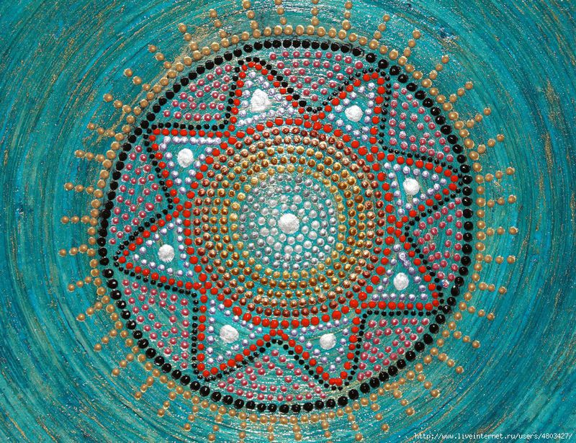
Точечная техника
Похожа на штампование. Кроме того, что техника дает довольно необычный результат, она еще и является отличным способом снять свой стресс. Вам понадобятся ватные палочки, листы бумаги, краска на ваш выбор. Обмакните ватную палочку в краску и начинайте ритмичными движениями наносить рисунок на бумагу. Очень интересно в этой технике пытаться смешивать цвета и оттенки.

Рисование поролоном
Текстурный фон или «пушистость» на рисунке можно создать при помощи обыкновенной губки. Можно попробовать этот прием и с мягкой фольгой или тонким целлофановым пакетом: небольшой кусок губки (если фольга или пакет — небольшой комочек) обмакните в краску и макайте по поверхности листа.

"Расчесывание краски"
Чтобы создать текстуру попробуйте провести по еще сырой краске гребешком с зубчиками или обыкновенной вилкой. Линии можно делать как прямые, так и волнистые. Только не перестарайтесь, чтобы не повредить бумагу.

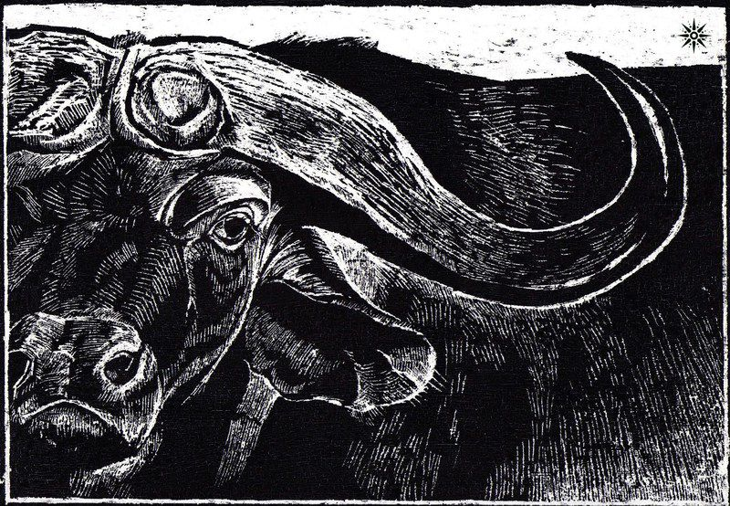
Граттаж
Это тоже процарапывание острым предметом, только здесь создается не текстура, а сам рисунок. Плотный лист бумаги надо натереть свечой, поверх воскового слоя наносим тушь или гуашь (так, чтобы она полностью закрыла лист, без просветов). В тушь надо добавить несколько капель жидкого мыла, так она лучше ляжет. Когда краска просохнет, берем острый предмет и царапаем изображение.

Рисование с использованием пищевой пленки
На лист бумаги наносим крупные пятна краски, накрываем поверх пищевой пленкой. Но разглаживать ее не надо, напротив, слегка сомните ее. Когда краска полностью просохнет, снимаем пленку. На листе останутся тонкие черточки и пузырьки, которые паутинкой покрывают лист.
Надеюсь вы узнали что-то новое для себя, желаю удачи в выполнении задания!

